其他研究提出了许多对其进行开发或审定的方法，但由于软件的规模、特点、要求等的不同，此项工作涉及到的管理软件，开发计划、配置计划等，在开发中都会有很大的差异， 针对Do178c的针对于复杂的开发环境、开发工具等， 对于工具的使用和过程的控制方法等，过大的差异和过于复杂的过程，使得 对配置管理过程的审定只能依靠专家人工的方法。

本研究为了解决此项问题，只专注于 审定标准中 规定好的 目标的满足和审定，对于具体研发过程中的工具、流程规定等， 部分可由专家直接通过 经过验证的 工具进行审定，部分经过预处理后进行验证， 而研发方在制定开发计划时，也可在于审定人员沟通时，参照在此模型的基础上 制定软件配置管理计划的总思路，对于其他需要增加或者考虑的部分，再另行规定，单独审定。

有的只专注于研究开发过程中如何符合标准，有的对于审定方法的研究主要还是比较理论的层次， 如 具体项目配置管理软件的设计， 针对项目无关的目标验证模型（也是针对于开发的）等

# 第三章 基于DO-178C标准研究，建立适航领域配置管理过程审定模型

本章首先对使用GSN图符对D0178c中配置管理过程部分目标进行了分析，接下来提出了变更管理的审查中需要的生命周期数据及格式要求，然后提出了统一的变更流程，并确定了生命周期数据和变更流程的输入输出关系。并根据上述研究建立适航领域配置管理过程审定模型

### 3.1 建立适航领域配置管理过程审定模型的流程

本研究提出了通过对DO178c目标进行分析，结合变更管理的基本概念，以及DO178c中有关生命周期数据的概念和规定，建立了统一的变更管理流程，并 确定了生命周期数据和变更流程的输入输出关系 ，最终得到适航领域配置管理过程审定模型，对配置管理过程自动审定模型建模流程如下图所示。

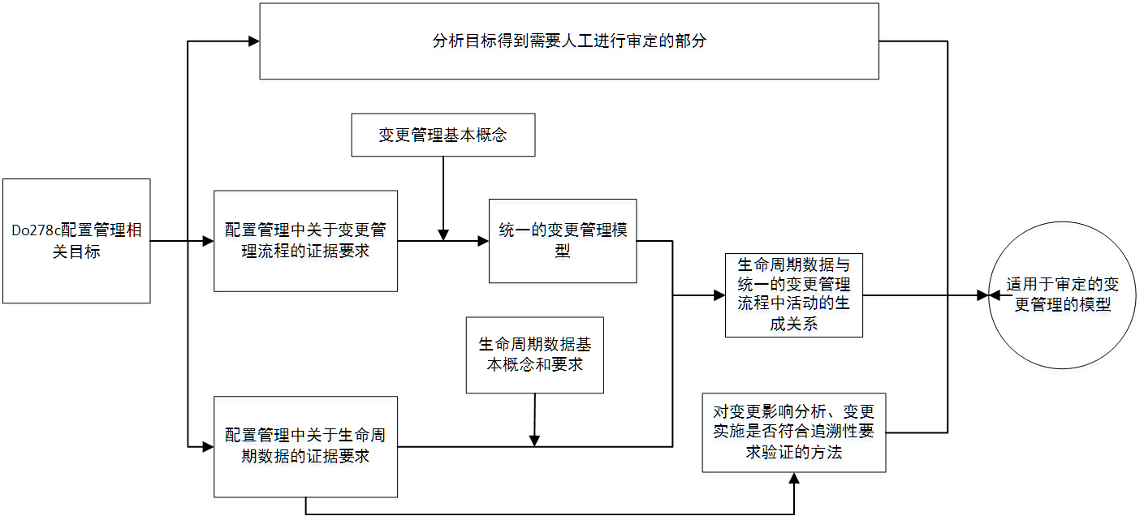

**首先使用GSN方法分析Do178c配置管理流程的相关目标，将能构最终满足DO178C目标的**

**使用GSN方法，**研究Do178c中配置管理过程的目标，提出了一种适合于审查的变更管理的模型，并确定了变更管理过程中关键生命周期数据及变更记录的需求，并根据以上研究，使用安全UML，建立符合适航标准的主要用于适航审查的UML模型。

第一步，使用Gsn方法，对Do178c中的目标进行分析，在分析过程中，结合

### 3.2 使用GSN方法对目标进行分析

GSN是一种可以明确说明任一论证过程中存在的元素机器相互关系的图形化论证符号语言。运用GSN语言来表述论证过程可以有助于形象、具体、合理地说明系统、运营肌组织的安全性能。运用GSN语言完成的论证模型主要是用来表述安全子目标是如何支持顶层的安全目标的，下一层的安全子目标又是如何支持该层安全子目标的。

这与在Do178c标准中，目标、过程、与数据间的关系是相似的，通过适当的变换，所以可以利用GSN，对do178c标准进行具体分析，找出相关目标的过程要求、子过程及存在的证据间的对应关系。

将Do178c标准所要求的目标对应于GSN中的安全目标，生命周期数据或数据元对应GSN中的安全证据，而标准中对过程要求目标可以作为论证策略的一部分。其中将Do178c提供的过程指导作为策略或是论点的一部分在分析过程中得到证明，能够降低对整个论证过程进行分析的复杂性

DO-178C标准附录A中，DO-178C对配置管理过程中要满足目标，在DO-178C附录A的表7中有详细的说明，包括6个目标，分别是：

标识构型项（A-8.1）

建立基线和可追溯性（A-8.2）

建立问题报告，变更控制，变更评审和构型状态纪实机制（A-8.3）

建立归档、检索和发布机制（A-8.4）

建立软件加载控制机制（A-8.5）

建立软件生命周期环境控制（A-8.6）

本文选取a-8.1 ,a-8.2 ,A-8.3 三个目标作为研究对象，依据标准 进行了详细的解读，确定了各个目标的论证结构（包含证据）。进行详细解读的依据包括 标准中对过程目标的解读，审查指南，具有审查经验的人员的指导等。

在对目标使用GsN方法进行分析时，使用了两种大的策略：

策略1.第一次将大目标分解时，主要以“标准、流程、经验、审查指南”为依据，将Do178c要求的配置管理过程目标按子过程相关要求分解为支持目标论证的多个子过程目标。

策略2：为了构建符合Do178c标准的变更管理模型，在对子过程的目标进行自上而下的论证时，以“标准、流程、经验、审查指南”为依据，分析得出为满足子过程目标需求的证据需求，并分类：

1在数据初始化和论证过程中需要人工辅助的证据要求。

2.主要对生命周期数据自身相关的证据要求。

3与变更管理的流程要求相关的证据要求。

#### 3.2.1 对目标 A-8.1使用GSN方法进行分析，

具体如图（）

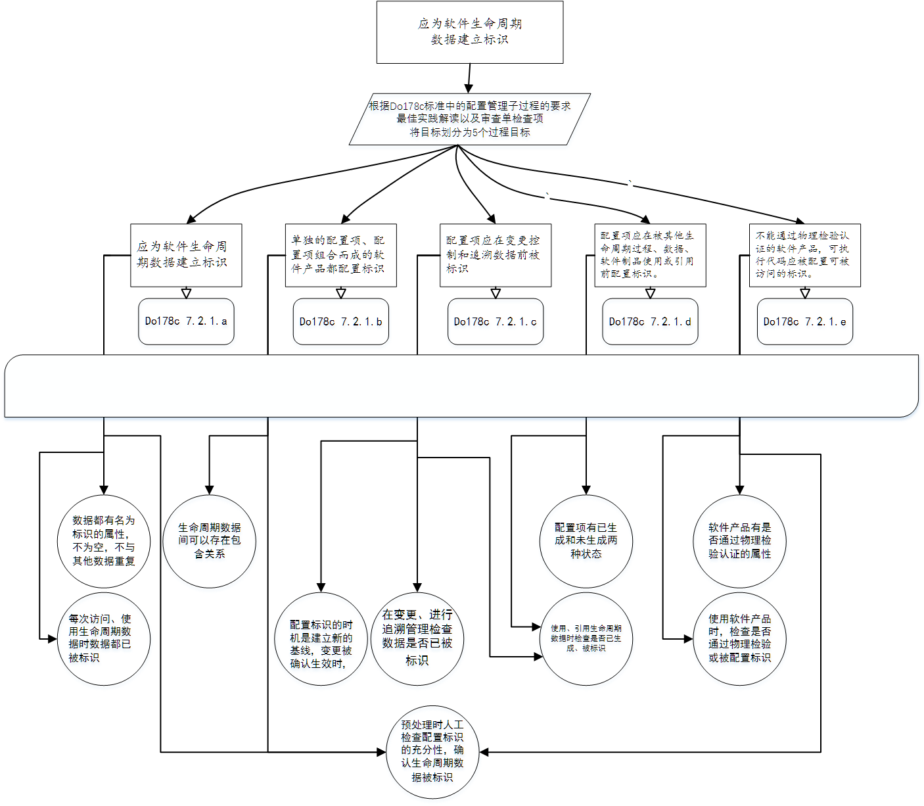

#### 3.2.2 对目标 A-8.2使用GSN方法进行分析，

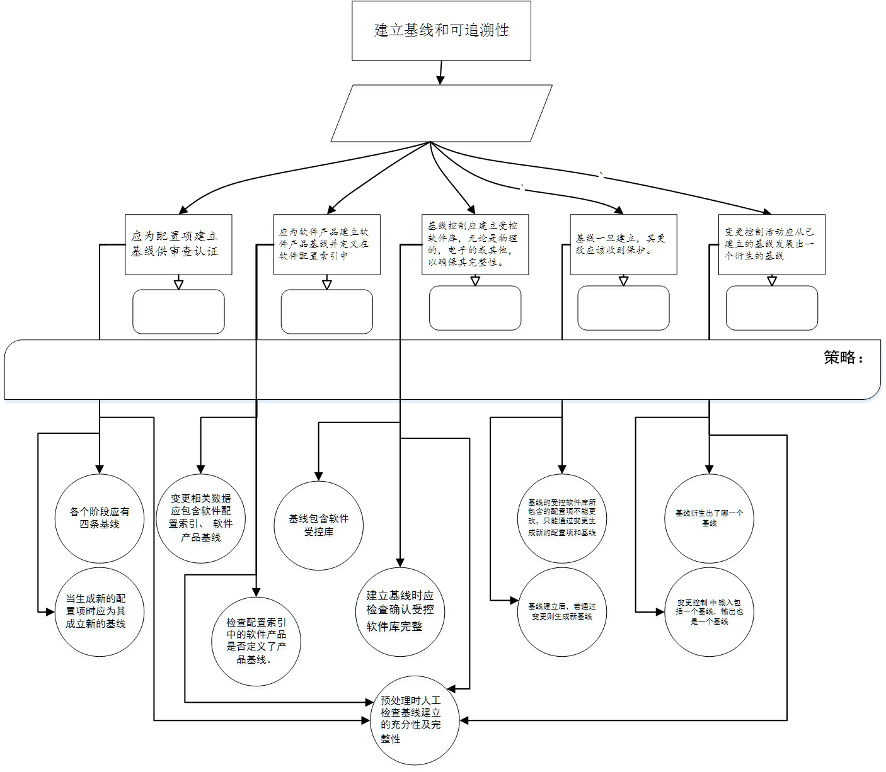

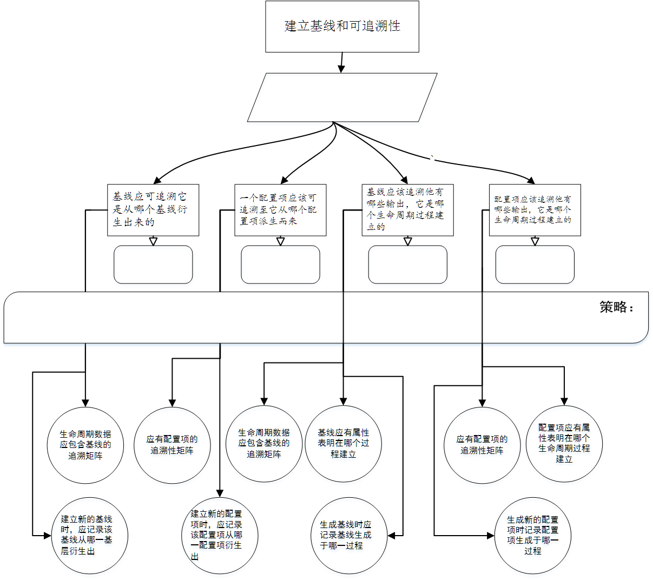

#### 3.2.3 对目标 A-8.3使用GSN方法进行分析，

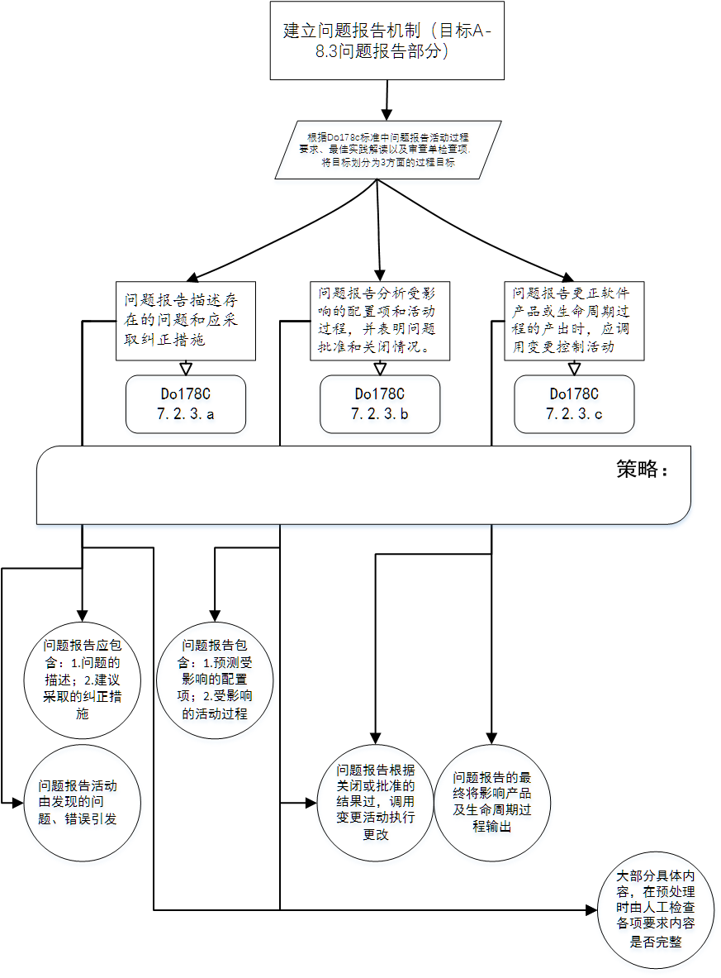

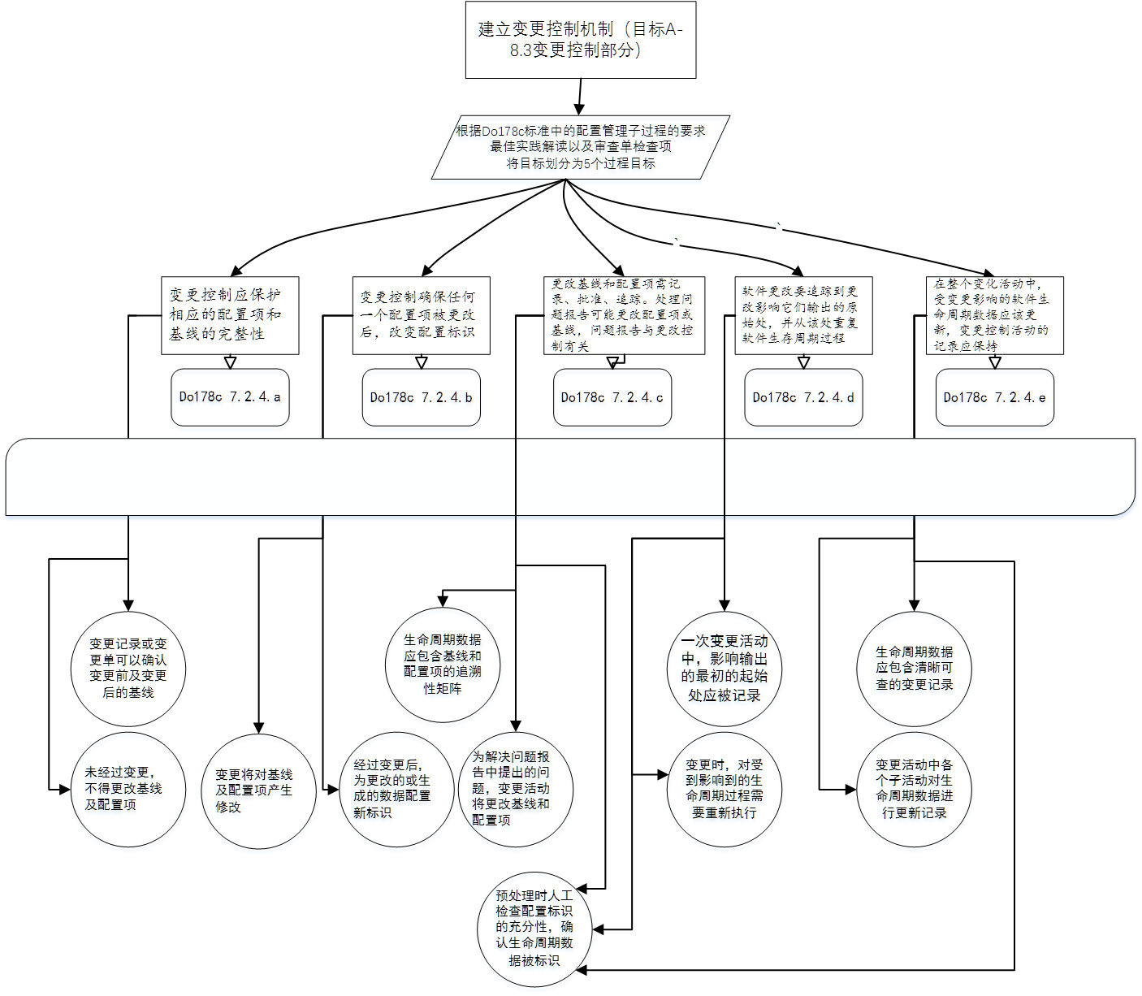

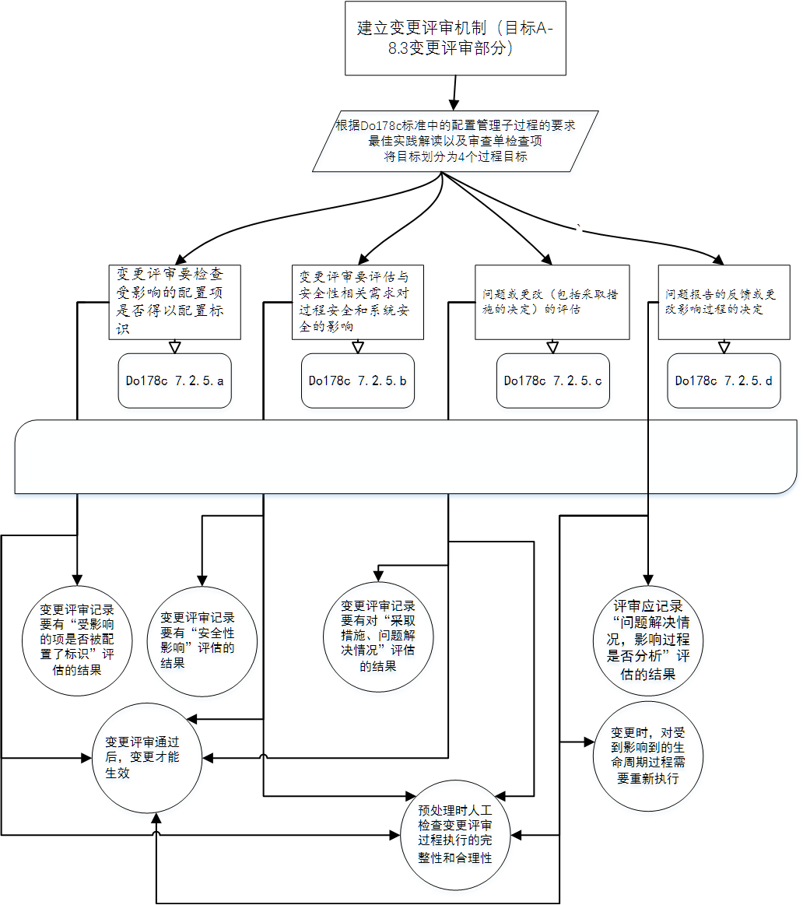

#### 3.2.4 对分析后的目标进行总结归纳

对3.1节中对目标分析进行分析的结果，进行统一的分析和归纳，仍然按照分类，得出以下的证据性要求。

1. 人工进行审查的部分
2. 根据流程进行审查的部分
3. 根据配置项数据审查的部分

|  |  |
| --- | --- |
| 人工进行审查的部分 |  |
| 流程审查 |  |
| 配置项具体数据 |  |

### 3.3 生命周期数据及格式要求

生命周期数据、最佳实践提出数据项与数据元

#### 3.3.1标准要求的生命周期数据

在Do178C标准中，列举了22种生命周期数据（错误!未找到引用源。），按照标准要求，所有标准要求的软件生命周期数据都应该被标识。也就是说开发过程中至少应该将这22种生命周期作为配置管理的标识项。同时Do178C标准也提出了其它需要作为配置项进行管理的要求，因此22种配置项不是配置项的全集。

在实际的适航软件开发中，目前大部分的生命周期数据材料都是以文本的方式提供的，这使得直接使用该生命周期数据材料进行自动审定的工作是难以开展的，即使是由专家进行审定，也必然由于数据庞杂且不规范，提高了审定的难度，也降低了审定效率和效果。

|  |  |
| --- | --- |
| **数据项名称** | **数据项名称** |
| 软件方面的验证计划 | 可执行目标代码 |
| 软件开发计划 | 软件验证例子和程序 |
| 软件验证计划 | 软件验证结果 |
| 软件配置管理计划 | 软件生命周期环境配置索引 |
| 软件质量保证计划 | 软件配置索引 |
| 软件需求标准 | 问题报告 |
| 软件设计标准 | 软件配置管理记录 |
| 软件代码标准 | 软件质量保证（SQA）记录 |
| 软件需求数据 | 软件完成综述 |
| 设计说明 | 数据追踪 |
| 源代码 | 参数数据项文件 |

#### 3.3.2最佳实践提出的数据项与数据元

为了解决这个问题，根据最佳实践提出的数据项管理的要求，将管理的配置项分为了数据元与数据项，数据项实质是生命周期数据被标识为配置项后，对配置项进行分类的结果，是为了方便对生命周期数据进行管理而进行的细化。数据元则是更为喜欢的生命周期数据元素。最佳实践识别的数据项见表（）。

|  |  |
| --- | --- |
| 数据项编号、名称 | 数据项编号名称 |
| D-01 项目进度计划 | D-29软件需求数据（条目化） |
| D-02 分配到软件的系统需求 | D-30高层需求与系统需求的追踪数据 |
| D-03软件等级 | D-31软件架构（非条目化） |
| D-04项目估算数据 | D-32底层需求层次结构 |
| D-05项目软件生命周期 | D-33底层需求（条目化） |
| D-06项目管理计划 | D-34软件设计说明（非条目化） |
| D-07软件合格审定计划 | D-35底层需求与高层需求的追踪数据 |
| D-08软件开发计划 | D-36源代码 |
| D-09软件验证计划 | D-37源代码与底层需求的追踪数据 |
| D-10软件配置管理计划 | D-38测试用例 |
| D-11软件质量保证计划 | D-39测试用例与高层需求的追踪数据 |
| D-12软件需求标准 | D-40测试用例与底层需求的追踪数据 |
| D-13软件设计标准 | D-41高层需求测试覆盖数据 |
| D-14软件编码标准 | D-42底层需求测试覆盖数据 |
| D-15核查检查单 | D-43测试规程 |
| D-16核查记录 | D-44测试规程与测试用例的追踪数据 |
| D-17问题报告 | D-45软件生命周期环境 |
| D-18评审检查单 | D-46目标代码 |
| D-19评审报告 | D-47可执行目标代码 |
| D-20软件配置索引 | D-48编译、链接、加载日志 |
| D-21基线 | D-49测试结果 |
| D-22变更请求 | D-50测试结果与测试规程的追踪数据 |
| D-23软件配置状态报告 | D-51测试结构覆盖数据 |
| D-24软件配置管理记录 | D-52目标代码与源代码的追踪分析数据 |
| D-25软件生命周期环境配置索引 | D-53加载控制记录 |
| D-26软件质量保证记录 | D-54软件完成综述 |
| D-27高层需求层次结构 | D-55软件符合性评审报告 |
| D-28高层需求（条目化） |  |

表 1 最佳实践识别的数据项

#### 3.3.3 变更流程关键数据项及数据元

为了能够对变更流程中的适航符合性要求进行验证，本文根据上一小节的分析结果，对变更流程中需要使用到的数据项进行了筛选与分类，并对需要数据元级别数据信息的数据进行了数据元的确定与分类。

根据为了便于后期研究的使用（需求程度不同的生命周期数据，需要细化的数据元不同），

分类：1.配置管理记录相关等。确定用于多个变更执行时的相互顺序

2.变更管理流程审定相关的关键数据。

3.变更管理变更内容符合性进行审定的数据。

4.其他受控生命周期数据

5.配置管理纪实发布的信息等

具体数据项及数据元分类及需求见表（）。

|  |  |  |  |
| --- | --- | --- | --- |
| 序号 | 数据项 | 数据元内容 | 数据分类 |
| 1 | 软件配置管理记录 | 1.软件配置记录的标识;  2.条目化的变更记录，每此变更记录包含以下信息：a.变更申请时间;b.变更审批的时间;c.变更审批的结果（批准或驳回）;d.变更批准或驳回的时间;e.变更完成或终止时间;f.变更的最终状态;g.被变更基线的标识;h.变更完成后生成基线的标识 | 变更活动全流程相关关键数据 |
| 2 | 基 线 | 1.基线的标识;2.基线的受控配置项库;3.基线建立的时间;4.与其他基线间的衍生关系。 | 变更流程相关关键数据 |
| 3 | 问题报告 | 1.数据项标识;2.创建时间;3.问题描述  4.变更影响分析;5.受影响的配置项或数据元的标识;6.软件发生错误的起始配置项（若是需求变更则是被变更的需求的标识）;7.建议的变更和行动 ;8.问题报告提出者 |
| 4 | 变更请求 | 1.数据项标识;2.变更请求提出时间;3.变更影响分析;4.受影响的配置项或数据元标识;5.软件发生错误的起始配置项（若是需求变更则是被变更的需求的标识）6.建议采取的变更和行动;7.变更请求提出者 |
| 5 | 变更审批单 | 1.数据项标识;2.对变更的批准或拒绝意见;3.变更审批或拒绝的时间;4.负责审批的人员 |
| 6 | 变更评审单 | 1.变更评审单标识;2.评审的最终结果;3.评审生效时间;4.评审负责人员 |
| 7 | 软件配置状态纪实 | 已软件配置状态纪实报告的形式，应包括：  1.配置项标识;2.基线列表;3.配置项列表;4.问题报告列表;5.变更申请、审核、评审记录列表 |
| 10 | 高级需求 | 1.配置项标识;  2.需求数据具体类型;  3.条目化的数据内容 | 需求或需求派生  配置项数据 |
| 11 | 低级需求 |
| 13 | 源代码 |
| 14 | 测试用例 | 1.配置项标识;  2.需求派生数据具体类型;  3.条目化的数据内容 | 需求或需求派生  配置项数据 |
| 15 | 测试规程 |
| 16 | 目标代码 |
| 17 | 可执行目标代码 |
| 18 | 测试结果 |
| 19 | 测试用例与高层需求的追踪数据 | 1.配置项标识;  2.所属追溯性数据的类型;  3.条目化的数据内容 | 追溯性相关  配置项数据 |
| 20 | 底层需求与高层需求的追踪数据 |
| 23 | 源代码与底层需求的追踪数据 |
| 24 | 测试用例与底层需求的追踪数据 |
| 26 | 测试规程与测试用例的追踪数据 |
| 27 | 测试结果与测试规程的追踪数据 |
| 29 | 目标代码与源代码的追踪分析数据 |
| 30 | 其他受控生命周期数据 | 1.配置项标识;2.生成数据项时所处的生命周期过程;3.配置项间的追溯关系 | 其他配置项数据 |

确定配置管理过程生命周期数据配置项或数据元级别的需求，能够为建模审定的模型提供对生命周期数据形式和内容的需求，而且对于形式随意，难以使用的研发方提供的生命周期数据，既不符合标准关于提供易于使用的生命周期数据的要求，更加难以应用于审定的工作，因此，研发方也可参照此数据项及数据元要求，对生命周期数据进行记录与归档整理时，尽量做好分类与标注工作，为审定提供便于使用的生命周期数据。

### 3.4 统一的变更流程

本节主要根据GSN分析目标所得出底层目标中对变更流程相关的目标要求，提出统一变更流程。

根据3.1节对Do178c的分析结果，特别是对变更流程相关证据的需求作为依据，结合2.n节变更管理的基本概念和一般过程，提出一种用于适航审定的变更管理的流程，在确定该流程的过程中，考虑了两方面的因素。第一，该流程必须包含Do178c目标及过程中所涉及到的变更管理的流程要素及生命周期数据的需求。否则不符合标准要求。第二，该流程应该尽量简洁。作为审定用流程，应面向实际开发工的，应在要求其符合标准目标的基础上，不对开发流程提出与标准中目标无关的要求和活动。审定用流程过于复杂，会导致对符合do178c标准要求，但与该复杂流程不兼容的研发流程无法进行审定；第三，该流程强调的是过程而非方法，与使用何种变更管理工具无关。在开发过程中，配置管理或变更管理使用的工具种类较多，各有特点，过多的工具要求必然给开发造成更多困难且不是必要的，只要流程相符即可。

统一的变更模型的流程图如图（）所示：

一个图

按照变更子流程的特点，本文将变更流程分成了5个阶段，a.变更申请阶段 b.变更评估阶段 c.变更实施阶段 d.变更评审阶段 e.变更完成阶段 f.状态统计阶段。整个流程共9种子活动，分11步进行。

1．问题报告或需求变更报告。按照变更原因的不同，可以将变更分为两类，即问题引起的变更和需求变化引起的变更。若变更因问题而提出的，则由相关负责人展开问题报告活动，填写问题报告单；若变更时因为需求改变引起的，则由相关负责人进行需求变更的分析。

2．变更申请。变更申请人根据问题报告或需求变更报告，提出变更申请。。

3．变更审批。由审批负责人员对变更申请的内容进行审核，若审核通过，则开始执行变更；若审核不通过时，则重新申请，或中止变更，关闭申请和问题报告。

4．基线管理。根据变更审批明确的要被变更的原基线的标识，获得该基线的受控配置项的标识，该基线状态根据配置管理计划是否需要被checkout，取决于是否允许同时对同一基线开始两次以上的变更，一般来说应是不允许的。

5．配置项：通过基线受控配置项库中配置项的标识，获得配置项数据。并将此配置项checkout。

6．数据开发过程。由开发人员执行数据的更改。需要说明的是，根据最佳实践关于建立阶段基线的要求文献（），在开发阶段，完成一个子阶段后，需要建立核查基线、评审基线以及审查基线，因此开发活动过程中也会建立基线，但这些基线是在处理人角色发生变化时建立的，不是由变更建立，与变更生成的基线不同，此处不对其生成过程进行具体说明。

7.配置标识。为新生成的数据配置标识，包括开发过程生成的阶段基线和基线的受控数据项。对于阶段基线，虽与变更生成的基线不同，但由于可能作为未来变更活动的初始基线，因此要将这些基线及基线中新生成的数据项作为基线类型的数据。因此实际在第6步数据开发过程中，也需进行配置标识和基线管理活动。

8.变更评审。再由变更委员会进行变更评审，若评审通过，则建立新的基线，若不通过，则返回第6步数据开发过程重新执行。

9.基线管理：变更评审通过后，确定了基线的受控数据项库，建立新的基线。

10.配置标识：为建立的新基线配置标识。同时基线已建立成功并配置了标识，将第4、5步检出(checkout)的基线和配置项进行检入(checkIn)。

11.配置状态纪实统计：将新基线加入基线列表，新配置项加入配置项列表，问题报告加入问题报告列表，变更申请、审核、评审记录加入变更报告列表。

### 3.5 生命周期数据和变更流程间的输入输出关系

在章节3.3、3.4中，我们确定了变更管理中生命周期数据项、数据元，提出了统一的适用于审定的统一的变更管理模型。适航审定的基本思想，是通过对研发阶段的生命周期数据进行审查，判断研发过程是否满足了Do178C标准的要求，因此，本节确定变更流程中生命周期数据与变更子活动间的输入输出关系。

图() 展示的是各项生命周期数据和统一的变更流程间的输入输出关系。Cons代表consume，表明活动的输入，prod代表produce，表明活动输出。中间一列为活动代理类，代表了活动的子流程，source类 引起变更的原因，product代表了生命周期数据，子活动流程自上而下依次执行。

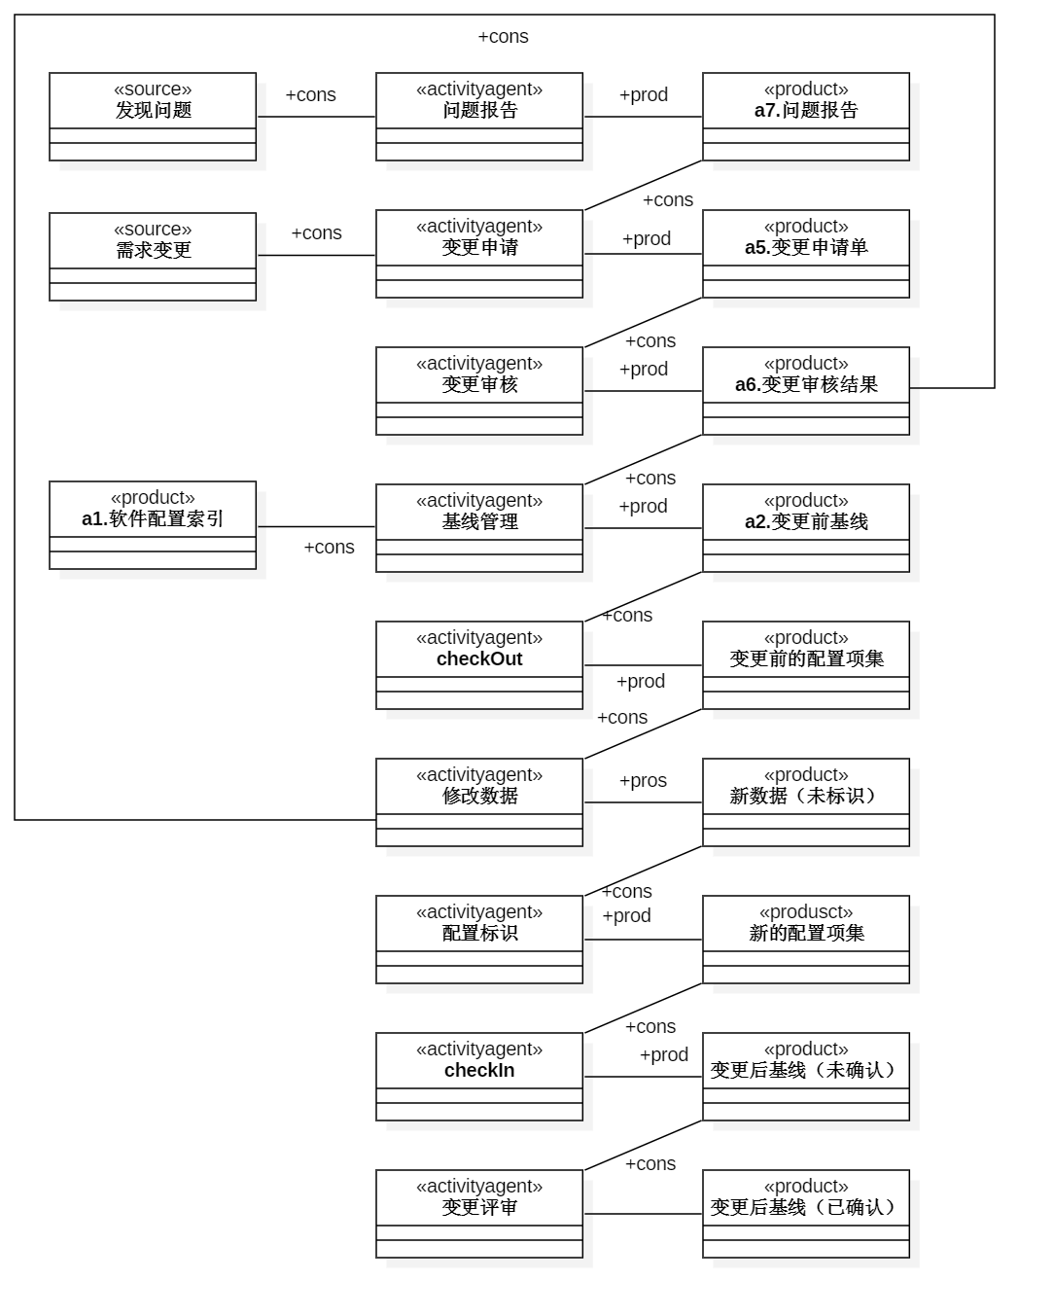

#### 数据与流程关系图

# 第四章 适航领域变更管理审定模型

本章以第三章的研究成果为基础，提出了适航领域变更管理审定模型。首先介绍了变更管理审定模型的整体框架SSSR，然后对使用审定模型三大部分及其应考虑的问题和具体实施方法步骤进行了详细描述。

## 4.1 审定模型

本文的第三章研究了变更管理生命周期数据项数据元要求、适用于审定的统一的变更管理流程以及生命周期数据与变更流程子活动间的输入输出关系，我们以此为基础，提出了适航领域变更管理审定模型。按照审定将审定分为了几个部分。分别是人工审查，流程审查和变更内容审查。人工审查是对需要人工参与进行审查部分的界定与说明；流程审查部分通过将生命周期数据代入变更活动全流程，按照统一变更流程要求、生命周期数据格式要求、输入输出关系要求，对流程相关的数据符合性要求进行审查；变更内容审查则是通过重建需求相关数据项追溯链接，对变更影响分析的准确性和变更实施时正确定进行审查。

审定模型的框架如图（）所示。

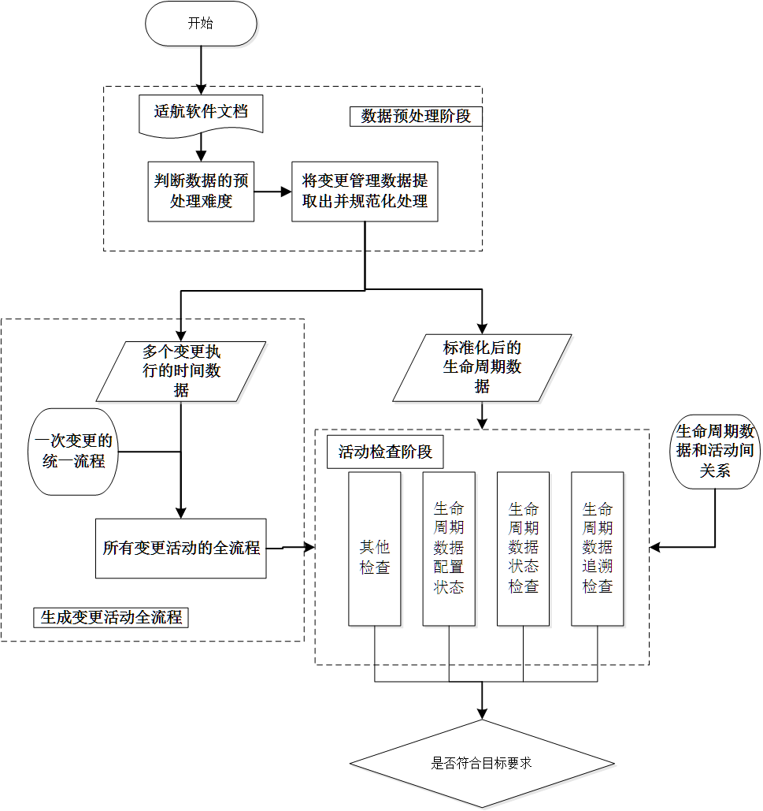

适航领域变更管理审查模型

## 人工审查

人工审查部分包含预处理时审查与监督审查两部分。

在预处理时，审查人员根据研发方提供的生命周期数据形式、精细程度、处理难度等，对生命周期数据进行初步判断，确定此生命周期数据的基本格式和要求是否符合适航要求，若符合，则对该原始生命周期数据进行预处理，得到标准化后的数据，同时也对预处理时需考虑部分进行人工审定。该部分审查的内容包括各项生命周期数据的充分性、完整性等资料预处理之后无法进行审定的内容。

另外，由于适航审定是一个极为复杂的工作，对于能够由机器审查的部分，机器审查的同时也需要人工参与进行监督审查。

## 流程审查

### 4.3.1 变更活动全流程

在上一章中，我们确定了统一的变更流程，将单次变更中的生命周期数据代入到统一的流程中，即可重现此次变更的具体流程。通过重现每次的变更流程，我们可以对变更过程中的先后关系、协作关系、数据的传递关系及资源的共享关系等是否符合要求进行验证。但如果仅进行此项验证，则忽略了多个变更间存在的这些关系，因此还需构建整个变更活动的全流程。

构建全流程的基础是配置管理记录，在生命周期数据中我们已经确定配置管理记录至少应提供变更的时间信息、关键标识项的标识以及变更的最终结果。因此，各次变更相应的问题报告、变更申请和变更审核结果、变更前及变更后的基线标识等可以由配置管理记录取得。Do178c并没有明确规定配置管理记录的具体内容及形式，在制定配置管理计划时，可以自行确定易于记录和使用的管理方式。

基于这些信息，我们可以将每个变更按照变更执行的顺序，放置于统一的时间线上，从而对所有的变更活动按照研发工作中变更的时间节点排序，得到了变更活动的全流程。代入相应的变更相关生命周期数据，多个变更的相互关系即可通过流程重现得到验证。

### 4.3.2 变更子活动审查

由上一节的方法，我们已经得到了变更活动的全流程。本章介绍的是通过将生命周期数据代入到各个子流程中，模拟研发过程对变更流程进行重现，对流程相关的生命周期数据是否符合DO178c的相关目标进行审查的方法。

在重现变更流程时，我们以开发时各项步骤的具体活动为依据，规定相应步骤的子活动在重现过程时的活动模拟和数据验证。

活动模拟的任务是模拟研制过程，并据此改变数据项相应状态，为数据验证提供依据。我们规定，审查时为数据项设置相应的状态属性，通过检查状态属性应能够确定相应问题报告或变更申请单在此时间点上是否已提出，变更审核单是否已审核完毕，各数据项是否已生成、已标识或已检出。

数据检查验证通过对相应数据项的状态属性进行检查，判定此过程中的生命周期数据是否存在矛盾、冲突、缺失等情况。例如，标识为C1变更的批准生成了配置项n1 ,变更完成时，会将配置项n2状态改变为已生成、已标识，而标识为C2的变更，对基线 B1 进行变更，基线B1的被控库中包括配置项n1，此时变更C2会检查配置项n1是否已生成、已标识。若变更C1的完成时间早于变更C2的批准时间，则此项检查无问题；若变更C1的完成时间晚于变更C2的批准时间，变更C2检查n1的状态时为未生成、未标识，无法使用该配置项，表明通过此生命周期数据重现的流程是有问题的，也就是说研发过程中的变更管理流程存在问题。审查流程时各步骤应对生命周期数据进行的活动模拟和数据验证见表（）。

*子活动过程开始*

*1.首先对变更所处的状态进行检查*

*2.然后（生命周期数据的类型由统一的变更流程来确定，具体哪一条记录则根据变更管理记录确定）确定了哪些生命周期数据是要检入该过程的，通过配置管理记录从大量的生命周期数据库中获得此子活动应输入的生命周期数据（获得的同时也对该数据的存在性进行检查）；*

*3.然后对数据项的状态进行检查；*

*活动实施*

*4.接着根据活动的任务，对输入的生命周期数据的状态进行相应的修改，对于会生成新的配置项或基线的开发活动，生成的新的配置项通过读取变更管理记录得到，修改的同时也对此项子活动生成的数据的存在性进行检查，并确定该活动生成的新的生命周期数据的状态。*

*5.根据子活动的类型和活动的结果重新修改变更所处的状态，并确定进入哪个下一子活动流程*

*进入下一子活动，从第1步重新开始。*

一次变更管理活动代理中各个活动过程应进行的操作和检查：

|  |  |  |  |  |
| --- | --- | --- | --- | --- |
| 序号 | 子活动名称 | 子活动的阶段 | 检查 | 状态操作 |
| 1 | 问题报告 | 申请阶段 | 1. 该变更应是变更的起始，无上一子活动 2. 2.输入的数据项应为问题或需求变更； 3. 输出的数据项应为问题报告；   3.问题报告的要素（上面某章节已确定）应齐全4.该问题报告状态应为尚未被提出；  5.问题报告提出者要有相应权限 6.问题报告的提出时间应与时间顺序相符 | 问题报告状态改变为已提出 |
| 2 | 变更申请 | 申请阶段 | 1.上一子活动应该是问题报告或变更审批未通过 2.输入的数据项应为问题报告（或审批未通过意见）； 输出的数据项应为变更申请单； 3.该变更申请单的要素（上面某章节已确定）应齐全 4.该变更申请单状态应为尚未被提出； 5.变更申请的提出者要有相应权限  6.变更申请的提交时间应与时间顺序相符 | 变更申请单状态改变为已提出 |
| 3 | 变更审批 | 评估阶段 | 1.该变更的上一子活动应该是变更申请 2.输入的数据项应为变更申请单  输出的数据项应为变更审批单（或变更审批结果） 3.变更审批单要素（上面某章节已确定）应齐全  4.该变更审批单状态为审批未完成 6.有明确的变更审批结果 7.变更审批人员要有相应权限。  5.变更审批时间应在时间顺序相符 | 变更审批单状态改变为审批完成 记录该变更审批结果（通过或不通过） |
| 4 | 基线管理 | 执行阶段 | 1.上一子活动应该是变更审批且审批通过，或变更评审且评审未通过;2.输入的数据项应为变更审批通过的意见和变更审批确定的准备变更基线的标识;3.输出的数据项应为准备变更的基线配置项；4.该基线的要素（上面某章节已确定）应齐全 5.该基线状态应为已建立状态；6.该基线应未处于检出状态 | 准备变更基线的状态改变为检出 |
| 5 | 配置项检出（checkout) | 执行阶段 | 1.上一子活动应该是基线管理;2.输入的数据项应为准备变更的基线受控数据项的标识;3.输出的数据项应为准备变更的基线的受控配置项的全集；4.该基线受控库的所有配置项的要素（上面某章节已确定）应齐全 5.受控配置项的状态应未处于检出状态 | 从基线受控库得到的受控配置项状态改变为检出 |
| 6 | 开发过程，执行数据的更改 | 执行阶段 | 1.该变更的上一子活动应该是配置项检出;2.输入的数据项应为准备变更的基线受控数据项的全集 3.输出的数据项为变更后的基线生成的数据项全集，同时还有此过程开发中建立的阶段基线及其生成的数据项全集 4.基线的状态应为尚未建立，新生成数据项的状态为未生成,未标识， 5.执行变更的开发人员符合权限要求 | 变更后的基线、阶段基线的新生成数据项的状态改变为已生成，未标识 |
| 7 | 配置标识 | 执行阶段 | 1.上一子活动应该是开发过程;2.输入的数据项应为开发中建立的阶段基线及其新生成数据项的全集，以及变更后基线新生成数据项的全集（均未标识） 3.输出的数据项为已经标识过的输入数据项 4.这些数据项状态应为尚未被标识 5.执行变更的开发人员符合权限要求 | 阶段基线及其新生成数据项的全集，以及变更后基线新生成数据项的全集状态改变为已标识 |
| 8 | 变更评审 | 评审阶段 | 1.上一子活动应该是配置标识;2.输入的数据项应为开发后基线的受控配置项内容 3.输出的数据项为变更评审单 3.该变更评审单的要素（上面某章节已确定）应齐全 4.变更评审单的状态应为尚未完成； 5.变更评审单的提出者要有相应权限  6.变更评审单提交时间应与时间顺序相符 | 1.变更评审单的状态改变为已完成； 2.记录该变更评审的意见（通过或不通过） |
| 9 | 基线管理 | 完成阶段 | 1.该变更的上一子活动应该变更评审且评审通过;2.输入的数据项应为开发后建立的新基线的受控配置项的全集 3.输出的数据项为开发后建立的新基线 3.该基线的要素（上面某章节已确定）应齐全 4.该基线的状态应为尚未建立 ，未标识；5.建立基线的人员要有相应权限 | 变更后的基线状态改变为已建立，未标识 |
| 10 | 配置标识 | 完成阶段 | 1.上一子活动应该为基线管理;2.输入的数据项应为开发后建立的新基线（为标识） 3.输出的数据项为开发后建立的新基线（已标识） 3.该基线的要素（上面某章节已确定）应齐全 4.该基线的状态应为已建立 ，未标识；5.配置标识的人员要有相应权限 6.基线标识配置时间应与时间顺序相符 | 变更后的基线状态改变为已建立，已标识 |
| 11 | 配置状态纪实 | 记录阶段 | 1.上一子活动应该为配置标识;2.输入的数据项应为变更过程中生成的配置项。基线、问题报告、变更申请、审核、评审记录 3.输出的数据项为配置状态纪实报告 4.配置状态纪实报告要素应齐全 5.本次变更配置状态纪实状态为未完成 5.配置状态纪实的人员要有相应权限 6.配置状态纪实报告的内容应与配置项库中数据项生成状态相符 | 本次变更配置状态纪实的状态改变为已完成 |

## 内容审查

在一次变更中，除了流程相关证据要求外，变更影响分析、变更新生成的配置项是否符合追溯性要求也是需进行审定的重要方面。对此要求的验证需要对相关配置项的具体内容，即3.4节中需求或需求派生配置项数据与追溯性相关配置项数据进行分析。

### 4.4.1验证方法

内容审查主要是对变更影响分析和变更执行新生成的数据项追溯性进行验证审查，对内容进行该项检查的相关生命周期数据为 3.4节中需求或需求派生配置项数据与追溯性相关配置项数据。具体验证逻辑如下：

**1.变更前，判断变更影响分析的正确性。**

变更执行前，通过文本相似度计算的方法计算需求或需求派生配置项之间的相似度，并进行选择排序，确定各个层次需求间的追溯关系，将确定追溯关系与实际变更中被更改项、受影响项进行比较，初步判断变更影响的正确程度。若是提供了追溯矩阵，则可以用于对追溯矩阵进行检查。

**2.变更后，判断新生成配置项追溯性的正确性。**

变更执行后，计算被变更的需求与受变更影响新生成的配置项之间的相似度，并进行选择排序，以此为依据判断生成的配置项是否满足追溯性关系，来确定变更执行是否正确。

通过图+说明 表述清楚

下节介绍使用文本相似度加选择排序重建追溯矩阵的方法。